# 声明式事务

## 概述

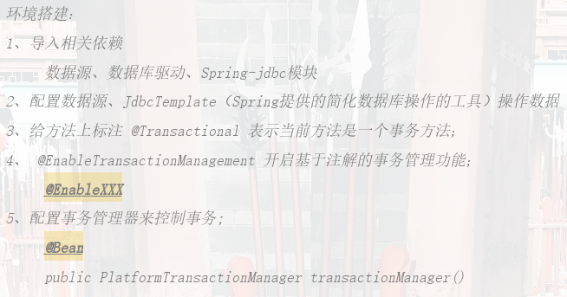

## 环境搭建前置条件

### 导入pom

*导入相关依赖  
* 数据源、数据库驱动、Spring-jdbc模块*

### 配置数据源

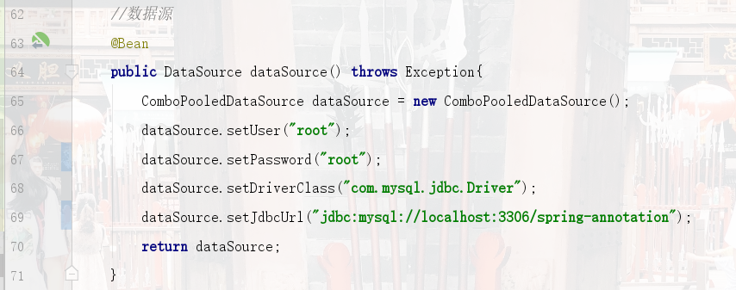

### 配置jdbcTemplate

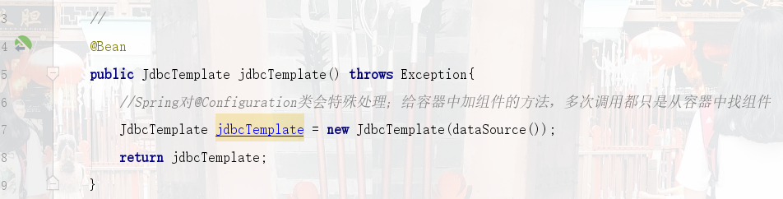

## @Transactional

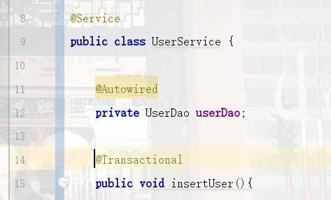

## @EnableTransactionManagement

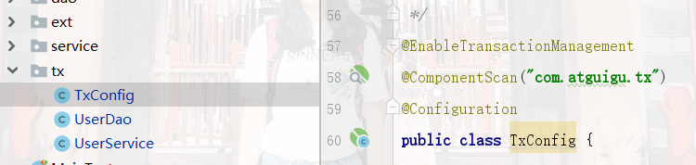

## PlatformTransactionManager

